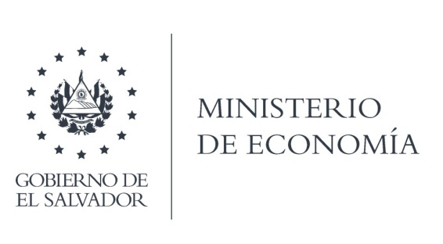

DIRECCIÓN DE TRANSPARENCIA, ACCESO A LA
INFORMACIÓN Y PARTICIPACIÓN CIUDADANA

La Dirección de Política Comercial (DIPCO), en atención y respuesta al requerimiento de información, responde textualmente lo siguiente:
"La información solicitada se encuentra colocada en nuestro sitio web; así que le adjunto el link por el cual se puede acceder directamente al sitio y de donde se puede descargar el plan de acción del Comité Nacional de Facilitación del Comercio que incluye las 60 medidas. http://infotrade.minec.gob.sv/plan-de-accion-de-facilitacion-de-comercio/."

Lic. Laura Quintanilla
Oficial de Información

MINISTERIO DE ECONOMÍA REPÚBLICA DE EL SALVADOR, C.A.
Alameda Juan Pablo II y Calle Guadalupe Edificio Cl - C2, Centro de Gobierno. San Salvador
Teléfonos (PBX): (503) 2590-5600
www.minec.gob.sv

